КОНКУРСНОЕ ЗАДАНИЕ
по компетенции
ТУРИЗМ

- Описание компетенции.
1.1. Актуальность компетенции.
Туризм - динамично развивающаяся сфера экономики страны, деятельность которой строится на принципе открытости и доступности информации для потребителя, а также профессиональном и компетентном уровне знаний и умений специалистов, работающих в данной сфере. Участие в конкурсе позволит студентам и специалистам с инвалидностью и ограниченными возможностями здоровья продемонстрировать в рамках реальных условий имеющиеся знания по профессии, личностные качества, профессиональную этику, культуру социального мышления и культуру обслуживания, необходимую для успешной работы в туристском предприятии.
Профессиональная деятельность по направлению «Туризм» реализуется специалистами в области туризма.
Наименование потенциального работодателя, работодателя-партнера. | Контакты
ООО «СПУТНИК» | 89258310668
ООО «Fun&Sun Россия» | 89162562630

1.2. Профессии, по которым участники смогут трудоустроиться после освоения данной компетенции.

Менеджер по туризму
Трансферный гид
Визовый менеджер
Отельный гид
Экскурсионный гид
Менеджер по подбору персонала

1.3. Ссылка на образовательный и/или профессиональный стандарт.

Школьники | Студенты | Специалисты
Федеральный государственный образовательный стандарт среднего общего образования (10-11 кл.)  https://минобрнауки.рф/документы/2365 | Федеральный государственный образовательный стандарт среднего профессионального образования по специальности 43.02.16 Туризм и Гостеприимство, Утвержден приказом Министерства просвещения от 12декабря 2022 г. N1100.  http://publication.pravo.gov.ru/Document/View/0001202301240016?ysclid=le8o1udme8248196737 | Профессиональный стандарт «Экскурсовод (гид)»  https://is.gd/Dg0rBx

1.4. Требования к квалификации.
Настоящее соревнование ориентировано на оценку компетенции «Туризм», соответствующем должности «специалист по туризму», и предполагает умение подобратьтур, предложить потенциальному потребителю все варианты отдыха, проинформировать туристов о правилах прибывания в странах, а также обосновать ценовую политику турпродукта.

Школьники | Студенты | Специалисты
Умения и знания:  Предоставление туроператорских услуг;  Предоставление турагентских услуг;  Правильность подбора дополнительных услуг для туристов. | Умения и знания:  Предоставление туроператорских услуг;  Предоставление турагентских услуг;  Правильность подбора дополнительных услуг для туристов;  Предоставление информации о визовых формальностях и правил въездов в страны;  Умение сопровождать туристов от начала отдыха и до его завершения. | Умения и знания:  Предоставление туроператорских услуг;  Предоставление турагентских услуг;  Правильность подбора дополнительных услуг для туристов;  Предоставление информации о визовых формальностях и правил въездов в страны, о безопасности в странах и на маршрутах;  Правильность подбора круизных туров;  Работа с заказами клиентов поформированию (туристских) групп.

2.Конкурсное задание.
2.1. Краткое описание задания.

Модуль № 1.
Подбор пакетного тура для туристов по их пожеланиям.

Модуль № 2.
Пакет документов по отдыху и особенности направления.

Модуль № 3.
Подбор средства размещения для туристов по их запросу.

Модуль №4.
Подбор круизного тура для туристов по их пожеланиям.

Уровень сложности заданий разная:

Для школьников лёгкий уровень сложности по основным туристическим направлениям.

Для студентов средний уровень сложности, владение основами туризма.

Для специалистов высокий уровень сложности, владение всеми популярными туристическими направлениями и основами туризма.

Время выполнения задания зависит от категории участников.

2.2. Структура и подробное описание задания.

Наименование категории участника | Наименование и описание модуля | День | Время | Результат
Школьник | Модуль №1.  Отработка навыков подбора пакетного тура  по пожеланиям туристов. | Первый день | 1 час | Произвести подбор пакетноготура по заданным параметрам:  - по датам поездки;  - по продолжительности;  - по количеству туристов;  - по средствам размещения;  - по месту расположения средства размещения;  - по типу питания;  - по предполагаемому бюджету.
Школьник | Модуль №3. Отработка навыков по подборутуристу  средства размещения. |  | 40 минут | Произвести  подбор средства размещения туристу:  -охарактеризовать категорию средства размещения;  -по датам и продолжительности;  -по типу питания;  -по перечню основныхи дополнительных услуг  гостиничного предприятия  -по ценовой категории средства размещения.
Школьник | Региональный модуль  (На выбор ГЭ РЧА) модуль №2 или №4
Общее время на выполнение конкурсного задания:1 час 40 минут+региональный модуль (30 минут, если модуль№2) или(40 минут, если модуль №4 )
Студент | Модуль №1.  Отработка навыков подбора пакетного тура  по пожеланиям туристов. | Первый день | 40 минут | Произвести подбор пакетного тура по заданным параметрам:  - по датам поездки;  - по продолжительности;  - по количеству туристов;  - по средствам размещения;  - по месту расположения средства размещения;  - по типу питания;  - по предполагаемому бюджету.
Студент | Модуль №2.  Отработка навыков презентации пакета документов для отдыха туристов и особенностям направления. |  | 30 минут | Презентовать модуль по заданным параметрам:  -по пакету документов по отдыху для туристов;  -пораскрытию направлению отдыха для туристов;  -по правилам въезда в страну;  -по визовым формальностям для поездки.
Студент | Региональный модуль  (На выбор ГЭ РЧА) модуль №3 или №4
Общее время выполнения конкурсного задания: 1 час10 минут+региональный модуль (30 минут, если модуль№3) или(40 минут, если модуль №4 )

Специалист | Модуль №1.  Отработка навыков подбора пакетного тура  по пожеланиям туристов. | Первый день | 40 минут | Произвести подбор пакетного тура по заданным параметрам:  - по датам поездки;  -по продолжительности;  - по количеству туристов;  -по средствам размещения;  -по месту расположения средства размещения;  -по типу питания;  -по предполагаемому бюджету.
Специалист | Модуль №4.  Подбор круизного тура и отработка навыков обеспечения безопасности туристов. |  | 30 минут | Произвести подбор круизного тура по заданным параметрам:  -по подбору круизного тура;  -по датам круизного тура;  -по размещению;  -по питанию;  -по требованиям безопасности на маршруте.
Специалист | Региональный модуль  (На выбор ГЭ РЧА) модуль №2 или №3
Общее время выполнения конкурсного задания: 1 часа 10 минут+региональный модуль (30 минут, если модуль№2) или(20минут, если модуль №3)

2.3. Последовательность выполнения задания.

Школьники

1.Изучить конкурсное задание.

2.Произвести подбор оптимального пакетного тура по Модулю №1 для туристов по легенде задания, где будет правильно подобран отель, место расположение отеля, тип питания, а также соблюдены даты, продолжительность и количество человек, которые были озвучены в легенде задания и бюджет туристов. Сделать презентацию с представлением подобранного тура для туристов и презентовать экспертам.

3.Произвести подбороптимального средства размещения по Модулю №3, охарактеризовать,где будут проживать туристы, услуги основные и дополнительные на территории отеля, услуги в номере, концепция питания в отеле,а также соблюдать даты, продолжительность и количество человек и бюджет туристов. Сделать презентацию по представлению выбранного средства размещения и презентовать экспертам.

4.Произвести подбор по региональному модулю, выбранный ГЭ РЧА (Модуль №2 или Модуль №4)

5.Продемонстрировать высокий уровень профессиональных знаний и умений и профессионализм исполнения.

6.Оценивание результатов задания экспертами.

Студенты

1.Изучить конкурсное задание.

2.Произвести подбор оптимального пакетного тура по Модулю №1 для туристов по легенде задания, где будет правильно подобран отель, место расположение отеля, тип питания, а также соблюдены даты, продолжительность и количество человек, которые были озвучены в легенде задания и бюджет туристов. Сделать презентацию с представлением подобранного тура для туристов и презентовать экспертам.

3.Презентовать экспертам пакет документов отдыху для туристов по Модулю №2, которые необходимо им будет взять с собой в поездку, а также раскрыть особенности направления отдыха, которое будет озвучено в легенде задания, в том числе правила въезда в страну и визовые формальности.Сделать презентацию по данному модулю.

4.Произвести подбор по региональному модулю, выбранный ГЭ РЧА (Модуль №3 или Модуль №4)

5.Продемонстрировать высокий уровень профессиональных знаний и умений и профессионализм исполнения.

6.Оценивание результатов задания экспертами.

Специалисты

1.Изучить конкурсное задание.

2. Произвести подбор оптимального пакетного тура по Модулю №1 для туристов по легенде задания, где будет правильно подобран отель, место расположение отеля, тип питания, а также соблюдены даты, продолжительность и количество человек, которые были озвучены в легенде задания и бюджет туристов. Сделать презентацию с представлением подобранного тура для туристов и презентовать экспертам.

3.Произвести оптимальный подбор круизного турапо легенде задания по Модулю№4, предоставить информацию о круизном туре и питании,а также соблюдать даты, продолжительность и количество человек и проинструктировать туриста по мерам безопасности на маршруте. Сделать презентацию и презентовать круизный тур экспертам.

4.Произвести подбор по региональному модулю, выбранный ГЭ РЧА (Модуль №2 или Модуль №3)

5.Продемонстрировать высокий уровень профессиональных знаний и умений и профессионализм исполнения.

5.Оценивание результатов задания экспертами.

Особые указания:
Категорически запрещается брать с собой на площадку: личные блокноты и тетради участников, мобильные телефоны, а такжевсе личные вещи. Все необходимые материалы для работы, участникам будут выданы на площадке.

2.4. 30% изменения конкурсного задания.
30% изменений в конкурсном задании может касаться только тематики туров и направлений региона, в зависимости от того, где проводится Региональный чемпионат.

2.5. Критерии оценки выполнения задания
КРИТЕРИИ ОЦЕНКИ ВЫПОЛНЕНИЯ ЗАДАНИЙ ШКОЛЬНИКАМИ

Наименование модуля | Задание | Максимальный балл
Модуль №1  Отработка навыков подбора пакетного тура. | Осуществить подбор пакетного тура по пожеланиям туриста. Подобрать для туристов: направление (если оно не озвучено в легенде), даты и продолжительность тура, оптимальный отель,место расположение отеля, тип питания, дополнительные услугии уложиться в бюджет туристов. Сделать презентацию с представлением подобранного пакетного тура для туристов и презентовать экспертам. | 40
Модуль№3.  Отработка навыков по подбору туристу  средства размещения. | Произвести подбор оптимального средства размещения для туриста по заданным параметрам, предоставить информацию о категории номера, оснащенности номера, основные и дополнительные услуги на территории отеля, концепция питания в отеле, ценовая категория. Сделать презентацию по представлению выбранного средства размещения для туриста и презентовать экспертам | 25
Модуль №3  Региональный модуль |  | 35
Школьники
Код Подкритерий Тип аспекта Аспект Макс.балл
А Отработка навыков подбора пакетного тура. 40,00
1 | Подбор пакетного тура
 |  | И | по направлению | 5,00
 |  | И | по датам поездки | 5,00
 |  | И | по продолжительности | 5,00
 |  | И | по количеству и составу туристов | 1,00
 |  | И | по средствам размещения | 5,00
 |  | И | по месту расположения средств размещения | 5,00
 |  | И | по типу питания | 3,00
 |  | И | по предполагаемому бюджету | 3,00

2 | Качество презентации
 |  | И | визуализация | 2,00
 |  | И | информативность | 3,00
3 | Время выполнения задания и проведение презентации
 |  | О | полностью уложились во времени на выполнение задания,но время на презентацию использовано не полностью | 3,00

Б Отработка навыков по подбору туристу средства размещения. 25,00

1 | Подбор средства размещения.
 |  | И | оптимальный отбор средств размещения для туристов | 5,00
 |  | И | предоставление информации о сроках поездки и продолжительности | 3,00
 |  | И | представление информации об основных и дополнительных услугах гостиничного предприятия | 3,00
 |  | И | предоставление информации о типе питания | 3,00
 |  | И | предоставляемая информация о ценовой категории средства размещения | 5,00

2 | Качество презентации
 |  | И | визуализация | 1,00
 |  | И | информативность | 2,00
3 | Время выполнения задания и проведение презентации
 |  | О | полностью уложились во времени на выполнение задания, но время на презентацию использовано не полностью | 3,00
В Наименование модуля (с региональным компонентом) 35,00

КРИТЕРИИ ОЦЕНКИ ВЫПОЛНЕНИЯ ЗАДАНИЙ СТУДЕНТАМИ

Наименование модуля | Задание | Максимальный балл
Модуль №1  Отработка навыков подбора пакетного тура. | Осуществить подбор пакетного тура по пожеланиям туриста. Подобрать для туристов: направление (если оно не озвучено в легенде), даты и продолжительность тура, оптимальный отель, место расположение отеля, тип питания, дополнительные услуги и уложиться в бюджет туристов. Сделать презентацию с представлением подобранного пакетного тура для туристов и презентовать экспертам. | 40
Модуль№2.  Отработка навыков презентации пакета документов для отдыха туристов и особенности направления. | Презентовать экспертам пакет документов по отдыху для туристов, которые необходимо им будет взять с собой в путешествие, а также раскрыть особенности направления по легенде задания, в том числе правила въезда в страну и визовые формальности. Сделать презентацию. | 25
Модуль №3  Региональный модуль |  | 35
Студенты
Код Подкритерий Тип аспекта Аспект Макс.балл
А Отработка навыков подбора пакетного тура. 40,00
1 | Подбор пакетного тура
 |  | И | по направлению | 5,00
 |  | И | по датам поездки | 5,00
 |  | И | по продолжительности | 5,00
 |  | И | по количеству и составу туристов | 1,00
 |  | И | по средствам размещения | 5,00
 |  | И | по месту расположения средств размещения | 5,00
 |  | И | по типу питания | 3,00
 |  | И | по предполагаемому бюджету | 3,00

2 | Качество презентации
 |  | И | визуализация | 2,00
 |  | И | информативность | 3,00
3 | Время выполнения задания и проведение презентации
 |  | О | полностью уложились во времени на выполнение задания, но время на презентацию использовано не полностью | 3,00

Б Отработка навыков презентации пакета документов.25,00

1 | Пакет документов для отдыха туристов и особенности направления
 |  | И | предоставление туристу документов для отдыха | 5,00
 |  | И | предоставление туристу информации по направлению | 3,00
 |  | И | паспортно-визовые требования при пересечения границ | 4,00
 |  | И | таможеные требования при пересечении границ | 2,00
 |  | И | предоставление информации по дополнительным услугам | 3,00

2 | Качество презентации
 |  | И | визуализация | 2,00
 |  | И | информативность | 3,00
3 | Время выполнения задания и проведение презентации
 |  | О | осталась от презентации 1 мин | 3,00

В. Наименование модуля (с региональным компонентом) 35,00

КРИТЕРИИ ОЦЕНКИ ВЫПОЛНЕНИЯ ЗАДАНИЙ СПЕЦИЛИСТАМИ

Наименование модуля | Задание | Максимальный балл
Модуль №1  Отработка навыков подбора пакетного тура. | Осуществить подбор пакетного тура по пожеланиям туриста. Подобрать для туристов: направление (если оно не озвучено в легенде), даты и продолжительность тура, оптимальный отель, место расположение отеля, тип питания, дополнительные услуги и уложиться в бюджет туристов. Сделать презентацию с представлением подобранного пакетного тура для туристов и презентовать экспертам. | 40
Модуль№4.  Подбор круизного тура и отработка навыков обеспечения безопасности туристов. | Произвести подбор круизного тура для туристов, предоставить информацию о круизном туре, о датах круизного тура, питании и проинструктировать туриста по мерам безопасности на маршруте.  Сделать презентацию и презентовать круизный тур экспертам. | 25
Модуль №3  Региональный модуль |  | 35

Специалисты
Код Подкритерий Тип аспекта Аспект Макс.балл
А Отработка навыков подбора пакетного тура. 40,00
1 | Подбор пакетного тура
 |  | И | по направлению | 5,00
 |  | И | по датам поездки | 5,00
 |  | И | по продолжительности | 5,00
 |  | И | по количеству и составу туристов | 1,00
 |  | И | по средствам размещения | 5,00
 |  | И | по месту расположения средств размещения | 5,00
 |  | И | по типу питания | 3,00
 |  | И | по предполагаемому бюджету | 3,00

2 | Качество презентации
 |  | И | визуализация | 2,00
 |  | И | информативность | 3,00
3 | Время выполнения задания и проведение презентации
 |  | О | полностью уложились во времени на выполнение задания, но время на презентацию использовано не полностью | 3,00

Б Подбор круизного тура и отработка навыков обеспечения безопасности туристов
25,00
1 | Подбор круизного тура
 |  | И | предоставление информации о круизном туре | 5,00
 |  | И | предоставление информации о сроках, датах и продолжительности круиза | 3,00
 |  | И | представление информации о размещении и услугах во время круизного тура | 4,00
 |  | И | предоставление информации о питании в круизе | 2,00
 |  | И | предоставляемая информация о требованиях безопасности на маршруте | 3,00

2 | Качество презентации
 |  | И | визуализация | 2,00
 |  | И | информативность | 3,00
3 | Время выполнения задания и проведение презентации
 |  | О | полностью уложились во времени на выполнение задания, но время на презентацию использовано не полностью | 3,00
В Наименование модуля (с региональным компонентом) 35,00

Итого по каждой категории участников суммарный балл составляет100 баллов.

3.Перечень используемого оборудования, инструментов и расходных материалов (ШКОЛЬНИКОВ, СТУДЕНТОВ И СПЕЦИАЛИСТОВ)

*Возможно использование аналогов (с аналогичными характеристиками) указанного оборудования, инструментов и расходных материалов.

ОБОРУДОВАНИЕ НА 1-ГО УЧАСТНИКА
№ | Наименование |  | Фото оборудования или инструмента, или мебели | Ссылка на сайт с тех. характеристиками либо тех. характеристики оборудования | Ед. изме-рения | Кол-во
1 | Стол компьютерный |  | 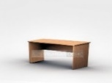 | на усмотрение организаторов | Шт. | 1
2 | Стул |  | 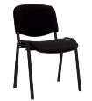 | на усмотрение организаторов | Шт. | 1
3 | Компьютер (или ноутбук) с подключением к сети Интернет |  | 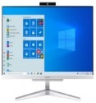 | Моноблок ACER Aspire C22-865, 21.5", Intel Core i3 8130U, 4Гб, 1000Гб, Intel UHD Graphics 620, Windows 10 Home, серебристый [dq.bbrer.002] https://www.citilink.ru/catalog/1064654 | Шт. | 1
4 | Клавиатура |  | 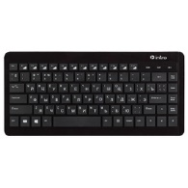 | на усмотрение организаторов | Шт. | 1
5 | Мышь |  | 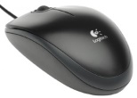 | на усмотрение организаторов | Шт. | 1
6 | Принтер |  |  | на усмотрение организаторов | Шт. | 1
РАСХОДНЫЕ МАТЕРИАЛЫ НА 1 УЧАСТНИКА
№ | Наименование |  | Фото оборудования или инструмента, или мебели | Ссылка на сайт с тех. характеристиками либо тех. характеристики оборудования | Ед. измерения | Кол-во
1. | Бумага или блокноты |  |  | на усмотрение организаторов | Лист | 50
2. | Карандаш |  |  | на усмотрение организаторов | Шт. | 1
3. | Ручка |  |  | на усмотрение организаторов | Шт. | 1
4. | Флешка |  |  | на усмотрение организаторов | Шт. | 1
5. | Степлер |  | 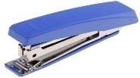 | на усмотрение организаторов | Шт. | 1
РАСХОДНЫЕ МАТЕРИАЛЫ, ОБОРУДОВАНИЕ И ИНСТРУМЕНТЫ, КОТОРЫЕ УЧАСТНИКИ ДОЛЖНЫ ИМЕТЬ ПРИ СЕБЕ |  |  |  |  |  |  |  |  | 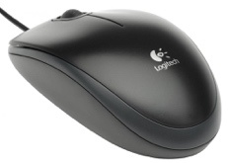
Не предусмотрено
РАСХОДНЫЕ МАТЕРИАЛЫ И ОБОРУДОВАНИЕ, ЗАПРЕЩЕННЫЕ НА ПЛОЩАДКЕ
Сотовые телефоны
ДОПОЛНИТЕЛЬНОЕ ОБОРУДОВАНИЕ, ИНСТРУМЕНТЫ КОТОРОЕ МОЖЕТ ПРИВЕСТИ С СОБОЙ УЧАСТНИК
Наименование |  | Фото оборудования или инструмента, или мебели |  | Ссылка на сайт с тех. характеристиками либо тех. характеристики оборудования | Ед. изме-рения | Кол-во
Cпециальное кресло-коляска (для участников с проблемами ОДА) |  |  |  | http://www.blagomed.ru/prod/kreslo-kolyaska-invalidnaya-ly-250-a-shirina-sideniya-45sm-2798.html?utm_source=yandex_market&utm_medium=cpc&utm_campaign=ukreplennye&utm_content=kreslo_kolyaska_invalidnaya_ly_250_a_shirina_sideniya_45sm_2798&utm_term=2798&ymclid=15964118568447760163500001 | Шт. | 1
Программа NVDA |  |  |  | https://nvda.ru/ | Шт. | 1
Клавиатура с кодом Брайля для незрячих |  |  |  | https://novision.ru/govoryaschie-kompyutery/klaviatura-pk-dlya-nezryachih.html | Шт. | 1
Слуховой аппарат для участников с проблемами слуха |  |  |  | https://beru.ru/product/slukhovoi-apparat-axon-d322/100864949458?offerid=69XqfvjWUk43hvlpNm1yaw&utm_source=market&utm_medium=cpc&utm_term=635657.a1313&utm_content=13120303&clid=910&ymclid=15964120902295421892300004&q=3ZRiT6a87WmQD43xbbPpDucPD4EEfkXFqPBl978r14H8q%2FXbylRz1JBexjRZigJj | Шт. | 1
ОБОРУДОВАНИЕ НА 1-ГО ЭКСПЕРТА
Перечень оборудования и мебель
Наименование |  | Фото оборудования или инструмента, или мебели |  | Ссылка на сайт с тех. характеристиками либо тех. характеристики оборудования | Ед. изме-рения | Кол-во
Стол |  | 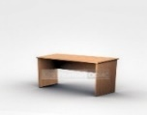 |  | на усмотрение организаторов | Шт. | 1
Стул |  | 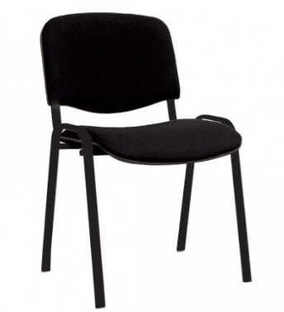 |  | на усмотрение организаторов | Шт. | 1
Колонки и микрофон |  | 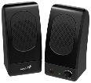 |  | на усмотрение организаторов | Шт. | 2/всех
Проектор и проекционная доска |  | 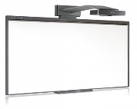 |  | на усмотрение организаторов | Шт. | 1/всех
РАСХОДНЫЕ МАТЕРИАЛЫ НА 1 ЭКСПЕРТА
Бумага |  |  |  | на усмотрение организаторов | Листов | 5
Ручка |  |  |  | на усмотрение организаторов | Шт. | 1
ОБЩАЯ ИНФРАСТРУКТУРА КОНКУРСНОЙ ПЛОЩАДКИ
Перечень оборудования, инструментов, средств индивидуальной защиты и т.п.
Наименование |  | Фото оборудования или инструмента, или мебели |  | Ссылка на сайт с тех. характеристиками либо тех. характеристики оборудования | Кол-во
Порошковый огнетушитель ОП-4 |  | 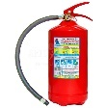 |  | Класс В - 55 В  Класс А - 2 А | Шт. | 3
Вешалка для одежды |  |  |  | Стандартный | Шт. | 2
Аптечка первой помощи |  |  |  | Стандартная | Шт. | 1
КОМНАТА УЧАСТНИКОВ
Перечень оборудования, мебель, канцелярия и т.п.
Стол офисный |  | 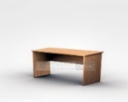 |  | 1400х600х750 | Шт. | 3/6
Стул посетителя офисный |  | 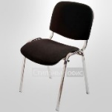 |  | Размеры: 55х80 | Шт. | 1
ДОПОЛНИТЕЛЬНЫЕ ТРЕБОВАНИЯ
Количество точек питания и их характеристики
Наименование |  | Тех. характеристики
Точки электропитания |  | 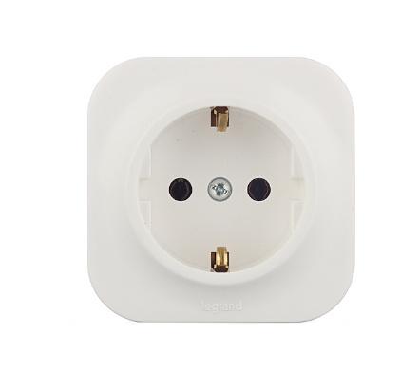 |  | Точка электропитания 220V | Шт. | 15
Точки интернета |  | Wifi или локальная сеть скорость 100 mb/s |  | Wifi или локальная сеть скорость 100 mb/s на 15 ПК | Шт. | 15
Кулер для воды |  | 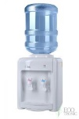 |  | Настольный без охлаждения | Шт. | 1
Стаканчики для воды |  |  |  | 100шт | Уп. | 3
Вода для кулера |  |  |  |  | Шт. | 2

4.Минимальные требования к оснащению рабочих мест с учетом основных нозологий.

Наименование нозологии | Площадь, м.кв. | Ширина прохода между рабочими местами, м. | Специализированное оборудование, количество.
Рабочее место участника с нарушением слуха | 14 м.кв | 1 м | Звукоусиливающая аппаратура.
Рабочее место участника с нарушением зрения | 14 м.кв | 1 м | Для участников с нарушением зрения (слабовидящих) конкурсное задание должно быть напечатано в крупно-шрифтовом формате
Рабочее место участника с нарушением ОДА | 14 м.кв | 1 м | Трансформируемые элементы оборудования и мебель на рабочих местах, специальные механизмы и устройства, позволяющие изменять высоту и наклон рабочей поверхности, положение сиденья рабочего стула по высоте и наклону, оборудование, обеспечивающее возможность подъезда к рабочему месту и разворота кресла- коляски.
Рабочее место участника с соматическими заболеваниями | 14 м.кв | 1 м | Уровни шума на рабочих местах и освещенность должны соответствовать действующим нормативам.  Использовать столы - с регулируемыми высотой и углом наклона поверхности; стулья (кресла) - с регулируемыми высотой сиденья и положением спинки.
Рабочее место участника с ментальными нарушениями | 14 м.кв | 1 м | Температура воздуха в холодный период года при легкой работе - 21 - 24 °C; при средней тяжести работ - 17 - 20 °C; влажность воздуха в холодный и теплый периоды года 40 - 60 %; отсутствие вредных веществ: аллергенов, канцерогенов, аэрозолей, металлов, оксидов металлов; электромагнитное излучение - не выше ПДУ; шум - не выше ПДУ (до 81 дБА); отсутствие локальной и общей вибрации; отсутствие микроорганизмов, продуктов и препаратов, содержащих живые клетки и споры микроорганизмов, белковые препараты.
Наличие специального оборудования и создания особых условий для работы:
Обязательно на соревновательной площадке должен быть переводчик русского жестового языка (сурдопереводчик);
Любая устная информация должна быть продублирована переводом на русский жестовый язык и в письменной форме;
Желательно, чтобы переводчик владел терминологией профессии, по которой проводится соревнование.Т.к. в разных регионах понятийный словарь профессии на русском жестовом языке может отличаться в показе. Необходимо уточнить понимание неслышащими участниками инструкции;
Наличие индивидуального (СА);
Эксперты должны уметь находить контакт с глухим и со слабослышащим участником;
Со слабослышащим можно общаться речью опираясь на остатки его слуха (говорите чуть громче, медленно, при необходимости перефразировать информацию). Обязательно, чтобы неслышащий собеседник видел лицо говорящего;
С глухим можно использовать письменную речь (написать в блокноте, использовать текстовые программы в смартфоне и т.д.

5.Схема застройки соревновательной площадки.

План застройки площадки компетенции «Туризм» на 5 рабочих мест для всех категорий участников.

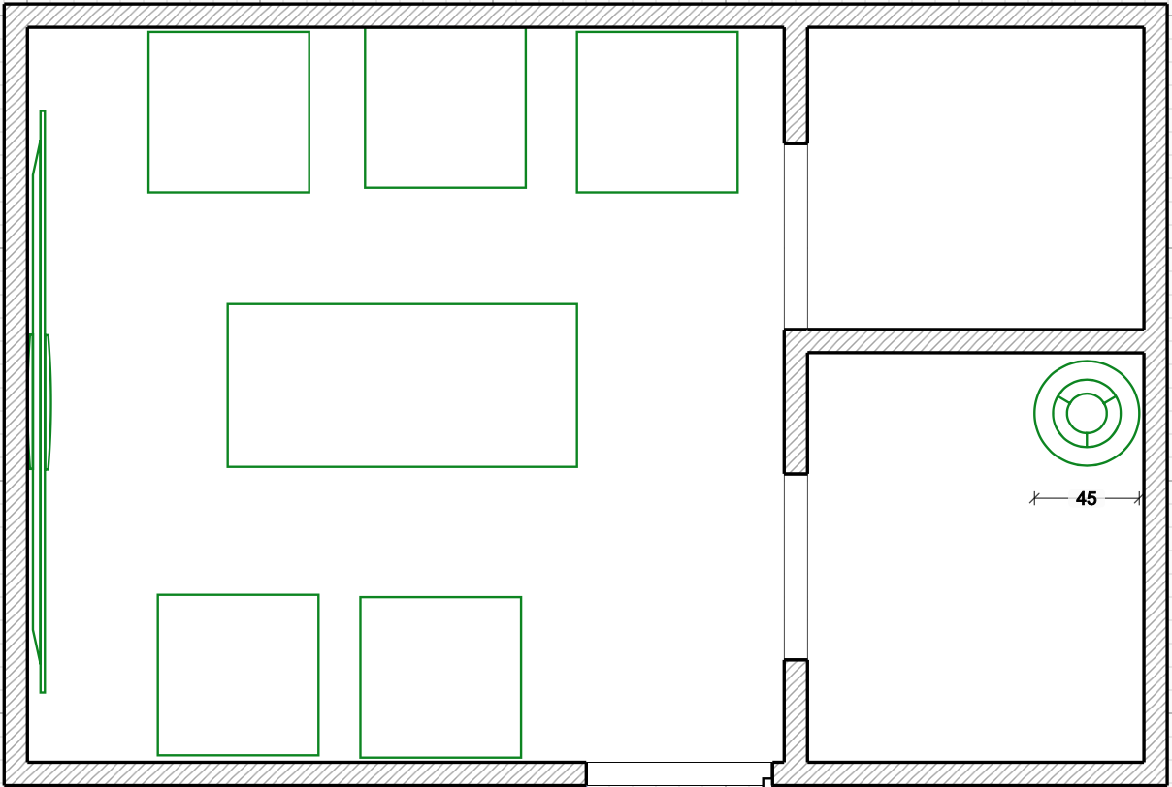
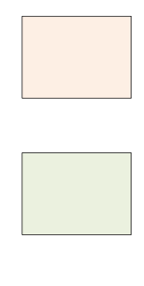

Рабочее место
конкурсанта

Рабочее место экспертов Рабочее место главного эксперта

Интерактивная доска
Огнетушитель



Кулер


ПеПерсональный Персональный компьютер
6. Требо

6.Требования охраны труда и техники безопасности

6.1. Общие вопросы
6.1.1. К самостоятельной работе допускаются участники после прохождения ими инструктажа на рабочем месте.
6.1.2. Запрещается в процессе выполнения задания находиться в верхней одежде, принимать пищу и курить, употреблять во время работы алкогольные напитки, а также быть в состоянии алкогольного, наркотического или другого опьянения.
6.1.3. О каждом несчастном случае пострадавший или очевидец несчастного случая немедленно должен известить ближайшего эксперта.
6.1.4. Эксперты должны знать местонахождение медицинской аптечки. уметь оказать первую медицинскую помощь пострадавшим, затем вызвать скорую медицинскую помощь или доставить в медицинское учреждение.
6.1.5. В процессе выполнения задания участник соревнования должен соблюдать правила личной гигиены.
6.1.6. Работа на конкурсной площадке разрешается исключительно в присутствии эксперта. Запрещается присутствие на конкурсной площадке посторонних лиц.
6.1.7. При работе с ПК рекомендуется организация перерывов на 10 минут через каждые 50 минут работы. Время на перерывы уже учтено в общем времени задания, и дополнительное время участникам не предоставляется.
6.1.8. По всем вопросам, связанным с работой компьютера следует обращаться к Главному эксперту.
6.1.9. За невыполнение данной инструкции виновные привлекаются к ответственности согласно правилам внутреннего распорядка или взысканиям, определенным Трудовым Кодексом Российской Федерации.
6.2. Действия до начала работы
6.2.1. Перед включением используемого на рабочем месте оборудования участник соревнования обязан:
- осмотреть и привести в порядок рабочее место, убрать все посторонние предметы, которые могут отвлекать внимание и затруднять работу;
- проверить правильность установки стола, стула, подставки под ноги, угол наклона экрана монитора, положения клавиатуры в целях исключения неудобных поз и длительных напряжений тела. Особо обратить внимание на то, что дисплей должен находиться на расстоянии не менее 50 см от глаз (оптимально 60-70 см);
- проверить правильность расположения оборудования. Кабели электропитания, удлинители, сетевые фильтры должны находиться с тыльной стороны рабочего места;
- убедиться в отсутствии засветок, отражений и бликов на экране монитора;
- убедиться в том, что на устройствах ПК (системный блок, монитор, клавиатура) не располагаются сосуды с жидкостями, сыпучими материалами (чай, кофе, сок, вода и пр.).
6.2.2. Включить электропитание в последовательности, установленной инструкцией по эксплуатации на оборудование; убедиться в правильном выполнении процедуры загрузки оборудования, правильных настройках.
6.2.3. При выявлении нарушений сообщить об этом эксперту и до их устранения к работе не приступать.
6.3. Действия во время выполнения работ
6.3.1. В течение всего времени работы со средствами компьютерной и оргтехники участник соревнования обязан:
- содержать в порядке и чистоте рабочее место;
- следить за тем, чтобы вентиляционные отверстия устройств ничем не были закрыты;
- выполнять требования инструкции по эксплуатации оборудования;
- соблюдать, установленные расписанием, трудовым распорядком регламентированные перерывы в работе, выполнять рекомендованные физические упражнения.
6.3.2. Участнику соревнований запрещается во время работы на ПК:
- отключать и подключать интерфейсные кабели периферийных устройств;
- класть на устройства средств компьютерной и оргтехники бумаги, папки и прочие посторонние предметы;
- прикасаться к задней панели системного блока (процессора) при включенном питании;
- отключать электропитание во время выполнения программы, процесса;
- допускать попадание влаги, грязи, сыпучих веществ на устройства средств компьютерной и оргтехники;
- производить самостоятельно вскрытие и ремонт оборудования;
- производить самостоятельно вскрытие и заправку картриджей принтеров или копиров;
- работать со снятыми кожухами устройств компьютерной и оргтехники;
- располагаться при работе на расстоянии менее 50 см от экрана монитора.
6.3.3. При работе с текстами на бумаге, листы надо располагать как можно ближе к экрану, чтобы избежать частых движений головой и глазами при переводе взгляда.
6.3.4. Рабочие столы следует размещать таким образом, чтобы видеодисплейные терминалы были ориентированы боковой стороной к световым проемам, чтобы естественный свет падал преимущественно слева.
6.3.5. Освещение не должно создавать бликов на поверхности экрана.
6.4. Действия после окончания работ
6.4.1. По окончании работы участник соревнования обязан соблюдать следующую последовательность отключения оборудования:
- произвести завершение всех выполняемых на ПК задач;
- отключить питание в последовательности, установленной инструкцией по эксплуатации данного оборудования.
- в любом случае следовать указаниям экспертов
6.4.2. Убрать со стола рабочие материалы и привести в порядок рабочее место.
6.5. Действия в случае аварийной ситуации
6.5.1. Обо всех неисправностях в работе оборудования и аварийных ситуациях сообщать непосредственно эксперту.
6.5.2. При обнаружении обрыва проводов питания или нарушения целостности их изоляции, неисправности заземления и других повреждений электрооборудования, появления запаха гари, посторонних звуков в работе оборудования и тестовых сигналов, немедленно прекратить работу и отключить питание.
6.5.3. При поражении пользователя электрическим током принять меры по его освобождению от действия тока путем отключения электропитания и до прибытия врача оказать потерпевшему первую медицинскую помощь.
6.5.4. В случае возгорания оборудования отключить питание, сообщить эксперту, позвонить в пожарную охрану, после чего приступить к тушению пожара имеющимися средствами.

